Написано инструктором по физической культуре 20.01.2025

Новичковой И.В.

**Какой вид спорта выбрать: сравнительные характеристики командных и одиночных видов спорта**  
  
  
Добро пожаловать на мою консультацию, посвященную выбору вида спорта для вашего ребенка. Спорт играет важную роль в жизни детей, способствуя их физическому, социальному и психологическому развитию. Правильный выбор вида спорта может оказать значительное влияние на формирование личности и здоровье вашего ребенка.  
  
Выбор вида спорта для ребенка — это не просто вопрос развлечения или активного времяпрепровождения. Это решение, которое может повлиять на его физическое состояние, эмоциональное благополучие и социальные навыки. Спорт помогает детям развивать важные качества, такие как дисциплина, настойчивость, командный дух и умение справляться с неудачами. Кроме того, занятия спортом способствуют улучшению здоровья, укреплению иммунной системы и формированию правильных привычек на всю жизнь.  
  
Важно понимать, что разные виды спорта могут по-разному влиять на развитие ребенка. Например, командные виды спорта способствуют формированию социальных навыков и умению работать в команде, тогда как одиночные виды спорта помогают развивать самодисциплину и уверенность в себе. Поэтому при выборе вида спорта необходимо учитывать индивидуальные особенности вашего ребенка, его интересы и склонности.  
  
В этой консультации мы рассмотрим основные характеристики командных и одиночных видов спорта, а также я постараюсь дать рекомендации по выбору наиболее подходящего направления для вашего ребенка. Я надеюсь, что эта информация поможет вам сделать осознанный выбор, который будет способствовать гармоничному развитию вашего ребенка.  
  
**Сравнительные характеристики командных и одиночных видов спорта**  
  
**1. Социальные аспекты**  
  
Командные виды спорта, такие как футбол, баскетбол, волейбол, позволяют детям взаимодействовать друг с другом, развивать коммуникативные навыки и чувство принадлежности к группе. Работа в команде требует от детей умения слушать, поддерживать друг друга и совместно достигать целей. Это создает атмосферу сотрудничества и взаимопомощи. Дети учатся разделять успехи и неудачи с товарищами по команде, что способствует развитию эмоциональной устойчивости.

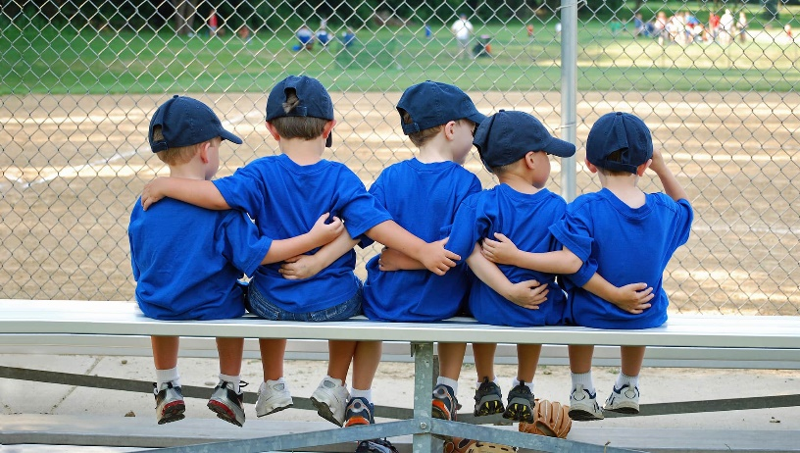  
  
С другой стороны, одиночные виды спорта, такие как плавание, теннис или легкая атлетика, акцентируют внимание на индивидуальных достижениях. В таких видах спорта дети учатся быть самостоятельными, развивают самодисциплину и ответственность за свои успехи и неудачи. Одиночные виды спорта также предоставляют возможность для самовыражения и более глубокого понимания собственных возможностей. Дети могут сосредоточиться на своих целях без давления со стороны команды, что может быть особенно важно для интровертированных или стеснительных детей.

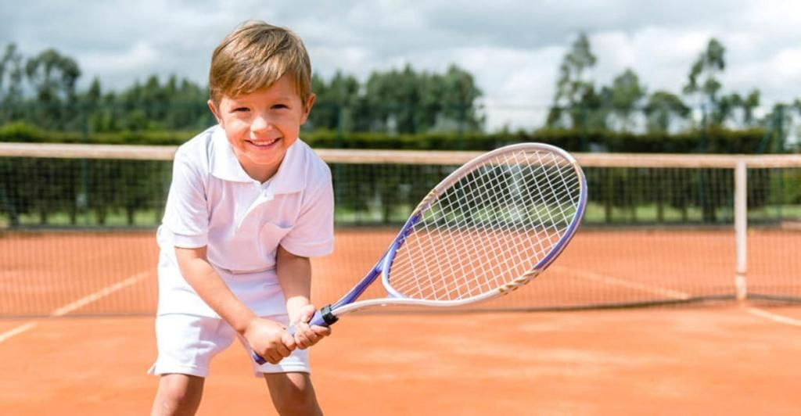  
  
**2. Физическое развитие**  
  
Командные виды спорта способствуют развитию координации, силы и выносливости в группе. Дети учатся работать в команде, что требует от них адаптации к различным стилям игры и физическим возможностям партнеров. Это также помогает развивать навыки лидерства и умение принимать решения в стрессовых ситуациях. Кроме того, командные виды спорта часто требуют от детей быстрого реагирования и стратегического мышления, что способствует развитию когнитивных функций.  
  
Одиночные виды спорта фокусируются на индивидуальных достижениях и личной физической форме. Дети могут работать над своими слабыми сторонами без зависимости от других, что может быть особенно важно для тех, кто стесняется соревноваться в команде. Одиночные виды спорта могут предоставить больше возможностей для личного роста и самосовершенствования. Занятия такими видами спорта могут помочь детям лучше понять свои физические возможности и научиться ставить перед собой реалистичные цели.  
  
**3. Психологические аспекты**

Командные виды спорта помогают детям развивать навыки управления эмоциями и преодоления конфликтов. Они учат справляться с разочарованиями и радостями командной игры, что является важным аспектом эмоционального интеллекта. Командная работа требует от детей умения находить общий язык с разными людьми и учитывать интересы других. Это может значительно повысить уровень эмпатии у детей и помочь им лучше понимать чувства окружающих.

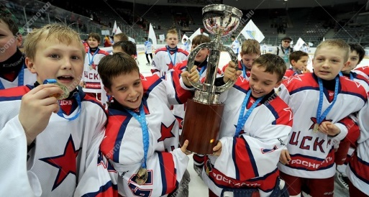  
  
Одиночные виды спорта развивают уверенность в себе и умение справляться с неудачами. Дети учатся концентрироваться на своих целях и не зависеть от мнения окружающих. Это может быть особенно полезно для тех, кто испытывает трудности в общении или имеет низкую самооценку. Успехи в одиночных видах спорта могут служить мощным источником мотивации для ребенка, показывая ему, что его усилия приводят к конкретным результатам.

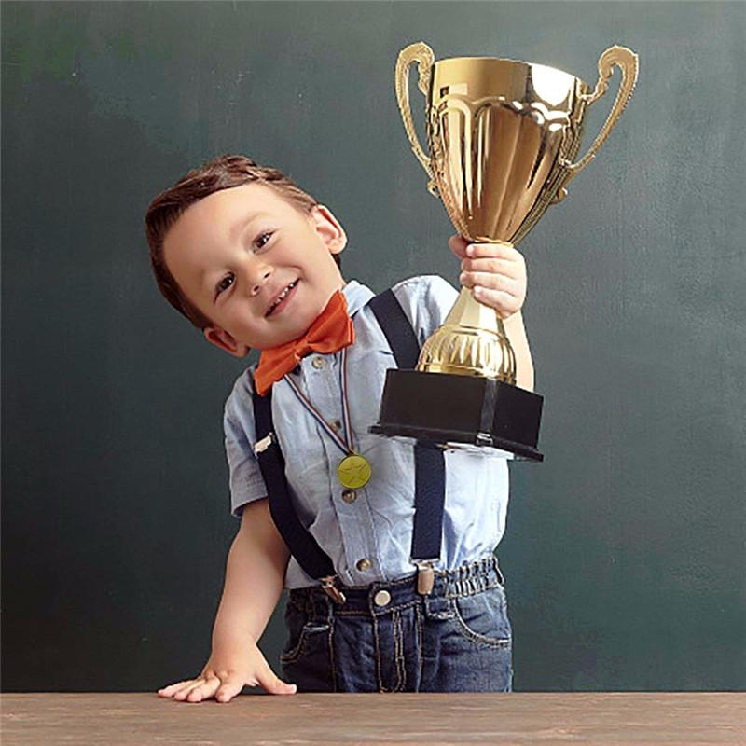

**Рекомендации по выбору вида спорта для ребенка**  
  
 При выборе вида спорта важно учитывать интересы и темперамент вашего ребенка. Некоторые дети преуспевают в социальной среде и наслаждаются духом товарищества в командных видах спорта, в то время как другие могут предпочесть уединение и сосредоточенность на индивидуальных видах спорта. Обратите внимание на то, как ваш ребенок реагирует на различные виды активности: возможно, ему больше нравится работать в команде или наоборот — выступать самостоятельно. Если ваш ребенок проявляет интерес к определенному виду спорта, это может быть хорошим знаком того, что он будет заниматься им с увлечением.  
 Запись на занятия различных видов спорта может стать отличным способом помочь вашему ребенку определиться с выбором. Многие спортивные клубы предлагают пробные тренировки или открытые уроки, где дети могут попробовать себя в разных дисциплинах без обязательств. Это даст вашему ребенку возможность понять, что ему нравится больше всего. Также важно учитывать уровень подготовки вашего ребенка: если он никогда не занимался спортом ранее, стоит начать с более простых видов активности.  
 Важно вовлечь ребенка в процесс выбора вида спорта. Обсудите с ним его предпочтения, цели и ожидания от занятий спортом. Возможно, ваш ребенок хочет развивать определенные навыки или просто хочет весело проводить время с друзьями. Совместный выбор поможет ребенку чувствовать себя более уверенно в своем решении. Также стоит обсудить возможные препятствия: например, если ваш ребенок боится публичных выступлений или стесняется соревноваться с другими детьми.  
 Не забывайте учитывать физическое состояние вашего ребенка при выборе вида спорта. Если у него есть какие-либо медицинские ограничения или проблемы со здоровьем, стоит проконсультироваться с врачом перед началом занятий спортом. Некоторые виды активности могут быть более подходящими для детей с определенными физическими условиями или ограничениями.  
 Поддержка родителей играет ключевую роль в успехе занятий спортом для детей. Будьте готовы поддерживать своего ребенка как морально, так и физически: посещайте его тренировки и соревнования, хвалите за достижения и помогайте преодолевать трудности. Ваше участие покажет ребенку, что вы цените его усилия и верите в его способности.  
  
В заключение хочется подчеркнуть, что выбор вида спорта для вашего ребенка — это важный шаг, который требует внимательного подхода. Обсуждение различных аспектов командных и одиночных видов спорта поможет вам сделать осознанный выбор, который будет соответствовать интересам и потребностям вашего ребенка.  
  
Не забывайте, что главное — это удовольствие от занятий спортом и возможность развиваться как физически, так и психологически. Спорт должен приносить радость и позитивные эмоции!   
Спасибо за внимание!